DRODZY RODZICE
Serdecznie zapraszamy do wspólnych zabaw i kreatywności ze swoimi dziećmi w tym trudnym dla Państwa ale również dla Państwa dzieci czasie. Dbając o dobry rozwój Państwa dzieci i dobre przygotowanie do podjęcia nauki w szkole podstawowej proponujemy kilka zabaw, które pozwolą Państwa dzieciom się nie nudzić a przede wszystkim pobudzą ich myślenie, kreatywność, pamięć, umiejętności manualne i matematyczno-logiczne.
Nauczycielki gr.V Ewa Bogula
Iwona Holik

- Nauka wiersza „Wiosna idzie”
Przyleciały skowroneczki
z radosną nowiną,
zaśpiewały, zawołały
ponad oziminą:
- Idzie wiosna! Wiosna idzie!
Śniegi w polu giną!
Przyleciały bocianiska
w bielutkich kapotach,
klekotały, ogłaszały
na wysokich płotach:
- Wiosna! Wiosna idzie!
Po łąkowych błotach!
Przyleciały jaskółeczki
kołem kołujące,
figlowały, świergotały
radośnie krzyczące:
- Idzie wiosna! Wiosna idzie!
Prowadzi ją słońce!
Ewa Szelburg-Zarembina

- JAK BAŁWANEK WIOSNY SZUKAŁ”
Ewa Krawczyk
Pewnego dnia dzieci ulepiły kilka bałwanków. Były bardzo różne, duże, małe, grube, chude, na głowach miały garnki, stare kapelusze, czapki i szaliki. W śród nich był szczególny bałwanek, ubrany w stary kapelusz i wełniany szalik. Stał na podwórku, zwrócony głową w stronę lasu. Słyszał jak dzieci opowiadały o zbliżającej się wiośnie i bardzo chciał ją spotkać. Postanowił więc wyruszyć jej naprzeciw. Nad ranem przez nikogo nie zauważony, poszedł cichutko do lasu. Przyglądał się wszystkiemu bacznie, ale nic szczególnego nie zauważył. Wszędzie było dużo śniegu, a w powietrzu unosił się lekki mrozik.
Kiedy tak chodził po lesie, nie zauważył, że słonko już wstało i ogrzewało go coraz mocniej. Nagle spostrzegł, ze spod śniegu wystaje coś. Schylił się i łapką odgarnął delikatnie śniegową pierzynkę.
– Och! – wykrzyknął przejęty.
– To są na pewno kwiatki, o których opowiadały dzieci.
Wokół bałwanka wyglądały spod śniegu pierwsze wiosenne kwiaty.
Bałwanek uradowany pomyślał: „Tutaj na pewno już była wiosna, muszę iść szybciej, bo bardzo chciałbym się z nią przywitać”. Kiedy doszedł do rzeki, poczuł że kapelusz coraz bardziej opada mu na czoło. Poprawił go i rozejrzał się dookoła. Ze zdumieniem spostrzegł, że woda w rzece niosła duże i małe kawałki kry. Wtem obok bałwanka na gałęzi krzaczka przysiadł śliczny ptaszek.
– Jaki jesteś ładny ptaszku – powiedział. – Nigdy cię nie widziałem.
– Nie mogłeś mnie wcześniej zobaczyć. Jestem szczygłem i dopiero dzisiaj przyleciałem z daleka. Tutaj przyszła wiosna i jest coraz cieplej. Będę mógł zbudować sobie gniazdo. – powiedział ptaszek.
– Przyszła wiosna? Gdzie jest? Chciałbym ją przywitać. – zawołał z entuzjazmem bałwanek.
– Jak to gdzie? – powiedział zdziwiony szczygieł. – Rozejrzyj się wokoło.
Bałwanek został sam i dopiero teraz poczuł się dziwnie. Kapelusz coraz bardziej spadał mu na oczy. Spostrzegł również, że bardzo schudł. Zaniepokoił się tym trochę, ale postanowił iść dalej. Po chwili do bałwanka podbiegła wiewiórka i zajączek.
– Uciekaj bałwanku, do rzeki, skacz na krę, popłyniesz na niej do krainy śniegów.
– Inne bałwanki już to dawno zrobiły – poradziły mu zwierzątka.
– Jak to? – zapytał zdziwiony. Spojrzał na siebie i zobaczył, że bardzo zmalał, kapelusz spadł już z jego śniegowej główki. Pozostał mu jedynie szaliczek, który zrobił się nieco za długi.
– Bałwanku uciekaj – zawołała wiewiórka.
– Przecież możesz się roztopić – dodał zajączek.
– Jesteś chyba ostatnim bałwankiem, który pozostał do przyjścia wiosny. Dlaczego czekałeś tak długo i nie odpłynąłeś z innymi bałwankami?
– Chciałem przywitać się z wiosną, czy to udało mi się?
– Ależ oczywiście – zawołał zajączek z wiewiórką, patrząc na niego z podziwem.
Historyjka obrazkowa do opowiadania
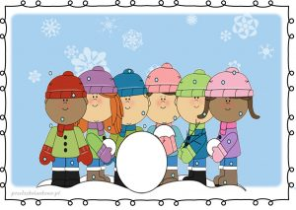
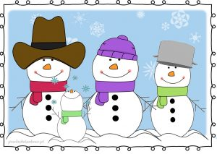

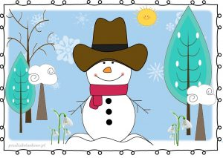
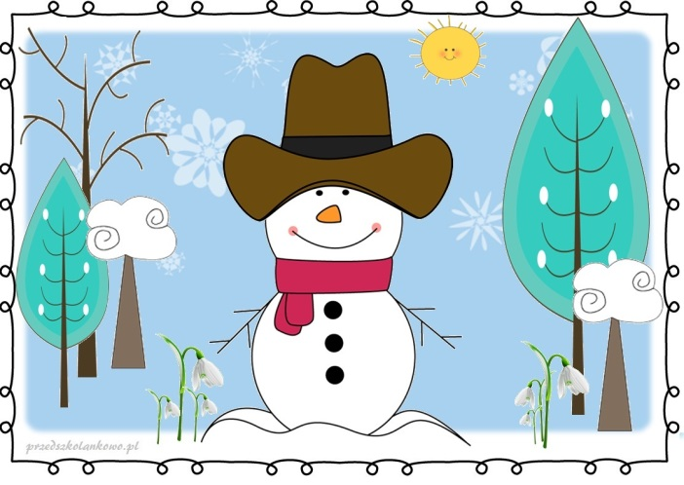

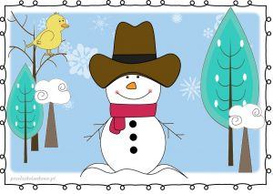
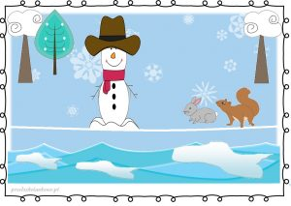
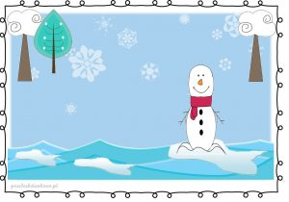

3. Nauka piosenki „ Marzec czarodziej” -- https://www.youtube.com/watch?v=YooD0x8941E

TEKST PIOSENKI
PIOSENKI DLA DZIECI: MARZEC CZARODZIEJ
Chodzi Marzec Czarodziej po chmurach, po lodzie.
Aż tu nagle hokus-pokus
I już pączki na patyku
I już trawka na śnieżniku.
Och, ten Marzec Czarodziej!
Chodzi Marzec Czarodziej po chmurach, po lodzie.
Aż tu nagle hokus-pokus
Słońce rzuca swe błyskotki, że aż mruczą bazie kotki
Och, ten Marzec Czarodziej!
Chodzi Marzec Czarodziej po chmurach, po lodzie.
Aż tu nagle hokus-pokus
Przez kałuże skaczą kaczki, żółte kaczki-przedszkolaczki
Och, ten Marzec Czarodziej!
AUTOR TEKSTU: Anna Bernat

4.Wiosenne kodowanie. – Zabawa matematyczno-logiczna
Wkręciłyśmy się w kodowanie na dobre . Może i Was uda nam się zachęcić… a może to Wy tym razem pokażecie nam swoje pomysły na zabawy z kodowaniem. Kartę można potraktować jako karty pracy.

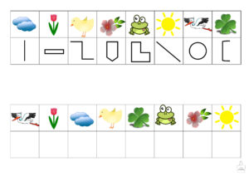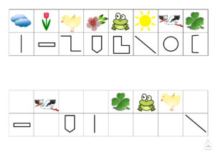

5. Pogoda - zabawa ruchowa
Autor: Bożena Forma
Dzieci leżą na dywanie.

- Zamykamy oczy i wyobrażamy sobie płynące po niebie ciemne chmury. Nagle zrywa się wiatr - przechodzą do pozycji stojącej i kołyszą rękami w różne strony.
- Szumi i zawodzi coraz mocniej - szuuu... szuuuu.... dzieci powtarzają.
- Zaczyna padać deszcz. Najpierw pojedyncze krople plim, plim, plim - dzieci przechodzą do przysiadu i uderzają o podłogę końcówkami palców.
- Po chwili jest ich coraz więcej - uderzają palcami coraz szybciej.
- Liście spadają na ziemię. Smutno wyglądają nagie drzewa, które kołyszą się na wietrze - ręce uniesione w górę, dzieci powoli przechodzą do przysiadu.
- Niebawem wszystko zasypie śnieg. Przyroda zapadnie w długi sen. Obudzi się dopiero kiedy nastanie wiosna - dzieci przechodzą do leżenia na boku, zamykają oczy i przez chwilę pozostają w bezruchu.

6. Symbole pogody do przewlekania - rysujemy chmurę na tekturce. Rodzice robią dziurki , a dzieci przewlekają sznurek przez dziurki.

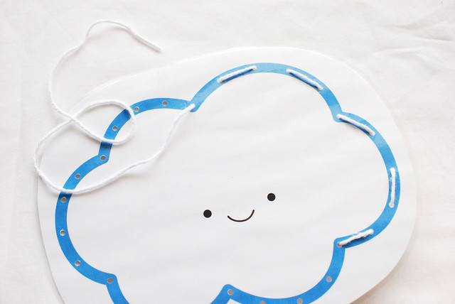

7. „Parasol – ćwiczenie oddechowe ze słomką”.
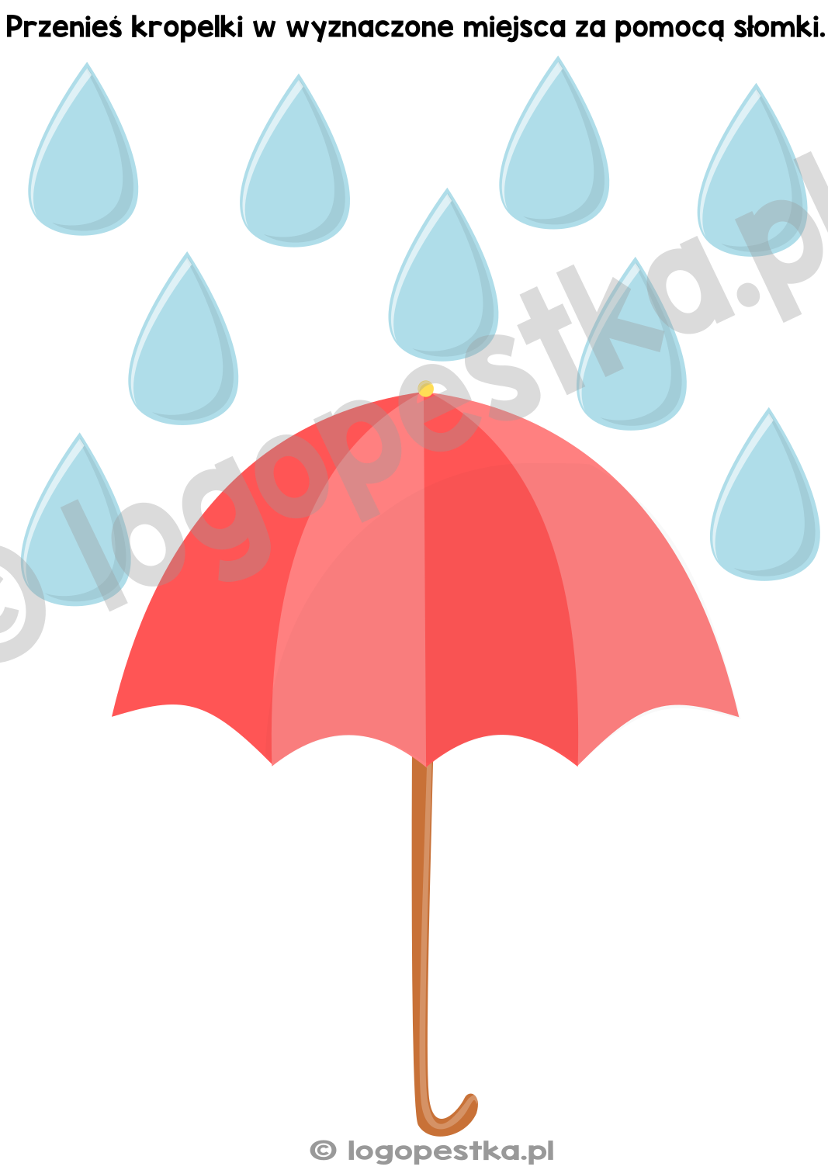
Jak się bawić?
- Wydrukuj dwie strony karty pracy (zalaminuj jeśli chcesz).
- Wytnij krople ze strony 2.
- Poproś dziecko, aby za pomocą słomki przeniosło wycięte krople na kartę z obrazkiem parasolki.
Wzbogać zabawę o:
- rozmowę na temat deszczu (jaki jest? co można robić w czasie deszczu),
- przeliczanie kropli z gestem wskazywania palcem,
- zabawę plastyczną z wykorzystaniem wody np. technika mokre w mokrym, lub rozdmuchiwanie kropli kolorowej farby,
- a także wszystko to, co uznacie za istotne.

8. Praca plastyczna „ Parasol 3D” - można wykonać z dzieckiem bardzo prostą kartkę z parasolem. Zamieszczamy zdjęcia poniżej - instrukcja wykonania pracy.
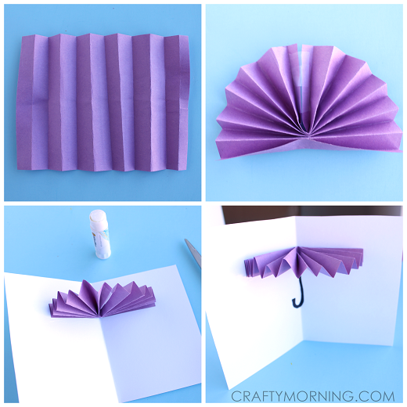
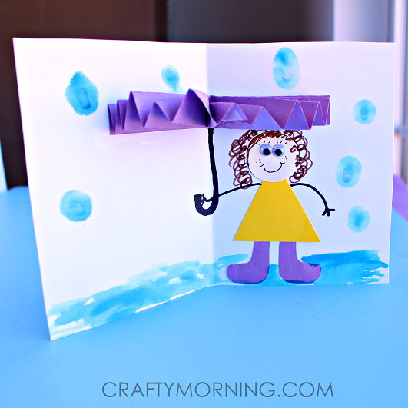

9. Piosenka o wiośnie po angielsku.- https://supersimple.com/song/rain-rain-go-away/

Rain, rain, go away.
Come again another day.
Daddy wants to play.
Rain, rain, go away.
Rain, rain, go away.
Come again another day.
Mommy wants to play.
Rain, rain, go away.
Rain, rain, go away.
Come again another day.
Brother wants to play.
Rain, rain, go away.
Rain, rain, go away.
Come again another day.
Sister wants to play.
Rain, rain, go away.
Rain, rain, go away.
Come again another day.
Baby wants to play.
Rain, rain, go away.
Rain, rain, go away.
Come again another day.
All the family wants to play.
Rain, rain, go away.

10. 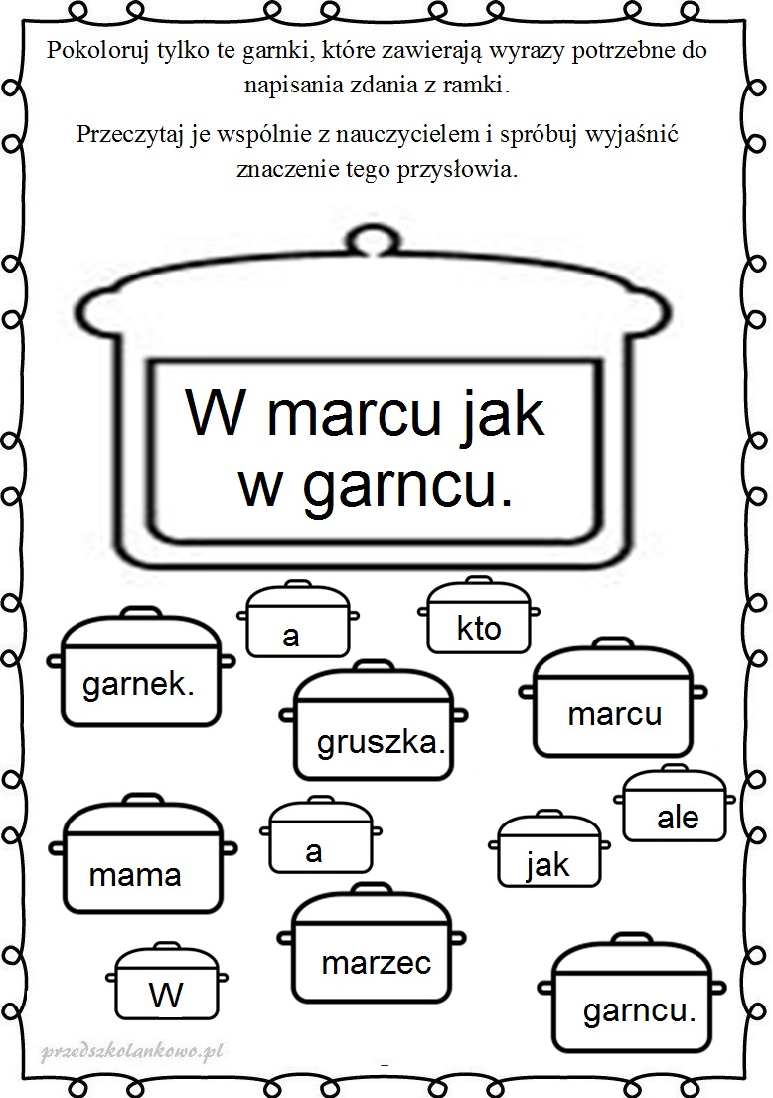

11. Kolorowanka

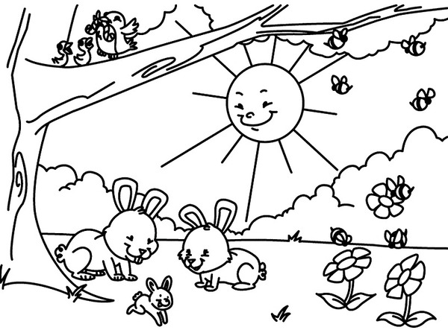

Owocnej pracy i zabawy

